




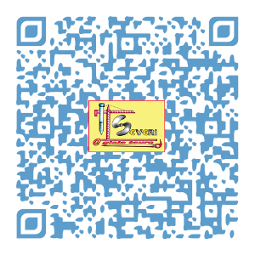
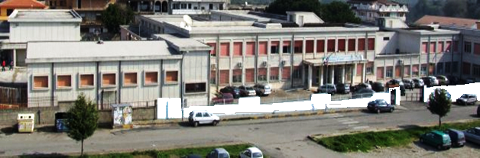
ISTITUTO D’ISTRUZIONE SUPERIORE STATALE
“F.SEVERI-GUERRISI ” GIOIA TAURO/PALMI
Via Galluppi,1 89013 GIOIA TAURO (RC)
tel. Segr. 0966/51810 – fax 0966/504179 Cod. Fisc. 82000920809
http://www.severiguerrisi.eu e-mail: rcis013003@istruzione.it

Prot. n° 6042/V.11
Calendario preliminari
Candidati esterni agli esami di Stato 2016/2017
classe quinta “ I” informatica e telecomunicazioni

Candidato: Moio Bruno ( maturità scientifica)

Prove scritte- pratiche- grafiche
DATA | ANNI | MATERIA | DOCENTI | ASSISTENZA
22 Maggio  Ore 15:00 | 1° | tecnologie informatiche | Pudano Abbagnato
22 Maggio  Ore 16:30 | 1°-2° | tecnologie e tecniche di rappresentazioni grafiche | Castaldo Giannotti
23 Maggio  Ore 15:00 | 3°-4°-5°  integrazione | Lingua inglese | Insolvibile | Repaci Musarella
24 Maggio  Ore 15:00 | 3°-4°-5° | Sistemi e reti | Zurzolo Campo
24 Maggio  Ore 17:30 | 3°-4°-5° | Tecn. e progettazione si sistemi inf. e di telecomunicazioni | Zurzolo Campo
25 Maggiore 15:00 | 3°-4° | Telecomunicazioni | Marra Branca
26 Maggio  Ore 15:00 | 3°-4°-5° | Informatica | Lammendola Campo
26 maggio  Ore 17:30 | 5° | Gestione del progetto, organizzazione d’ impresa | Fiorino Busà

Prove orali e pratiche

DATA | MATERIA | COMMISSIONE
DATA | MATERIA | ANNI | Gianesini  Insolvibile  Castaldo  Giannotti  Fiorino  Busà  Marra  Lammendola  Campo  Zurzolo
30  Maggio  Ore 15:00 | Diritto ed economia | 1°-2°
30  Maggio  Ore 15:00 | Inglese | 3°-4°-5°  integrazione
30  Maggio  Ore 15:00 | tecnologie e tecniche di rappresentazioni grafiche | 1°-2°
30  Maggio  Ore 15:00 | Gestione del progetto, organizzazione d’ impresa | 5°
30  Maggio  Ore 15:00 | Scienze e tecnologie applicate | 2°
30  Maggio  Ore 15:00 | Informatica | 3°-4_5°
30  Maggio  Ore 15:00 | Telecomunicazioni | 3°-4°
30  Maggio  Ore 15:00 | Tecn. e progettazione si sistemi inf. e di telecomunicazioni | 3°-4°-5°
30  Maggio  Ore 15:00 | Sistemi e reti | 3°-4°-5°

Scrutini a conclusione delle prove orali

Commissione scrutini : consiglio di classe della quinta ” I ” integrato dai professori Pudano , Abbagnato, Marra, Branca, Gianesini, Castaldo, Giannotti

Gioia Tauro, lì 06/05/2015
Il Dirigente Scolastico
Prof. Giuseppe Gelardi
Firma autografa sostituita a mezzo stampa
ex art.3, c.2 D.Lgs n.39/93)

